SCCR/42/3
Original : anglais
date : 4 mars 2022
Comité permanent du droit d’auteur et des droits connexes
Quarante-deuxième session
Genève, 9 – 13 mai 2022
Projet révisé de texte pour le Traité de l’OMPI sur la protection des organismes de radiodiffusion
établi par le président par intérim du Comité permanent du droit d’auteur et des droits connexes, en coopération avec le vice-président et les facilitateurs

Projet révisé de texte
Note liminaire :

La question d’une protection renforcée et actualisée des organismes de radiodiffusion concernant leurs signaux porteurs de programmes est à l’ordre du jour de l’Organisation Mondiale de la Propriété Intellectuelle depuis 1998, date à laquelle le Comité permanent du droit d’auteur et des droits connexes (SCCR) a été créé. Les préparatifs ont été lancés lors du Colloque mondial de l’OMPI sur les droits des radiodiffuseurs, qui s’est tenu à Manille en 1997 et qui a précédé la création du SCCR.

La question figure régulièrement à l’ordre du jour de l’Assemblée générale de l’OMPI depuis 1998. L’Assemblée générale a pris note du travail considérable accompli par le SCCR et a demandé à plusieurs reprises au SCCR d’accélérer ses travaux dans le but d’établir et de finaliser un traité contenant un accord sur les objectifs, la portée spécifique et l’objet de la protection, selon une approche fondée sur le signal, en vue de convoquer une conférence diplomatique.

Au sein du SCCR, le président a commencé en 2015 à rédiger un texte de synthèse sur les définitions, l’objet de la protection, les droits à accorder et d’autres questions. Ce document a été examiné lors des sessions plénières du comité et a fait l’objet de discussions menées dans le cadre des consultations informelles auxquelles ont participé tous les groupes régionaux de l’OMPI.

Le texte de synthèse révisé sur les définitions, l’objet de la protection, les droits à accorder et d’autres questions, établi par le président (SCCR/39/7), a servi de base à l’élaboration du présent projet révisé de traité de l’OMPI sur la protection des organismes de radiodiffusion.

Le texte présenté ici n’est qu’un projet de texte, qui se fonde sur le document précédent (SCCR/39/7). Il n’existe aucun accord entre les États membres sur les éléments de son contenu, qui sont donc susceptibles d’être modifiés en fonction des délibérations du comité.

L’ambition du nouveau texte présenté par le président est de limiter au maximum le nombre de variantes.

De même, l’ambition est de maintenir à un minimum le nombre de suggestions de déclarations communes. Cela signifie que l’on s’efforce de rédiger les articles de la manière la plus claire et la plus succincte possible. L’instrument des déclarations communes serait ainsi réservé aux négociations dans le cadre d’une conférence diplomatique.

Enfin, il convient de souligner qu’une fois que le comité aura décidé de l’établissement d’une proposition à présenter à la Conférence diplomatique, ce texte sera également un projet, susceptible d’être modifié au cours de la conférence elle-même.

Le projet de texte actuellement sur la table a été établi dans la situation difficile où la COVID-19 rendait impossible tout travail international normal – afin de jeter les bases des futurs travaux du SCCR, lorsque la situation permettra la reprise d’une activité normale en matière de réunions.

Les notes explicatives ne font pas partie du projet de traité mais constituent simplement des explications permettant de comprendre et d’interpréter les dispositions de ce projet.

Les dessins ci-après visent à illustrer les différentes utilisations des signaux porteurs de programmes des organismes de radiodiffusion. La protection prévue par le présent traité permettrait de protéger les organismes de radiodiffusion dans ces situations, à l’encontre des utilisations non autorisées ou illégales du signal par des tiers. La protection étant internationale, une limite entre les États est indiquée dans les illustrations, de sorte que l’organisme de radiodiffusion ayant effectué la transmission initiale est situé dans le pays A, et les utilisateurs dans le pays B. Les cas d’utilisation peuvent consister en des chaînes de transmission très complexes. Les dessins sont délibérément simplifiés.

Retransmission

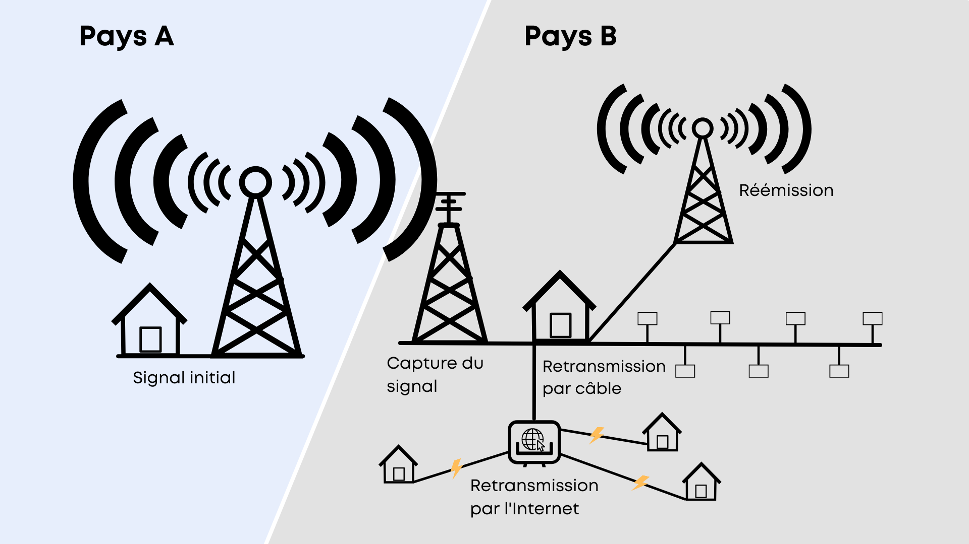

Transmission différée de programmes stockés par l’organisme de radiodiffusion ayant effectué la transmission initiale

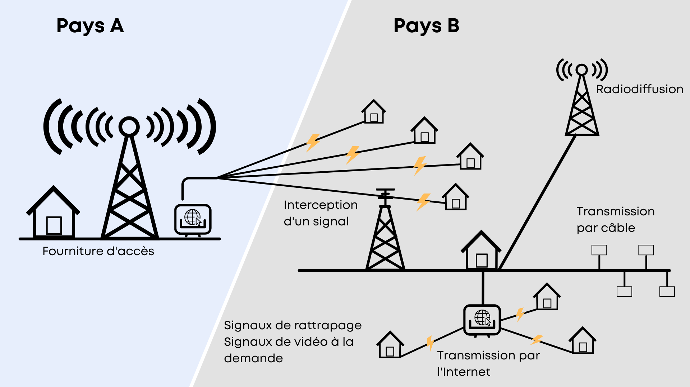
Transmission différée de programmes stockés
par une entité autre que l’organisme de radiodiffusion ayant effectué la transmission initiale

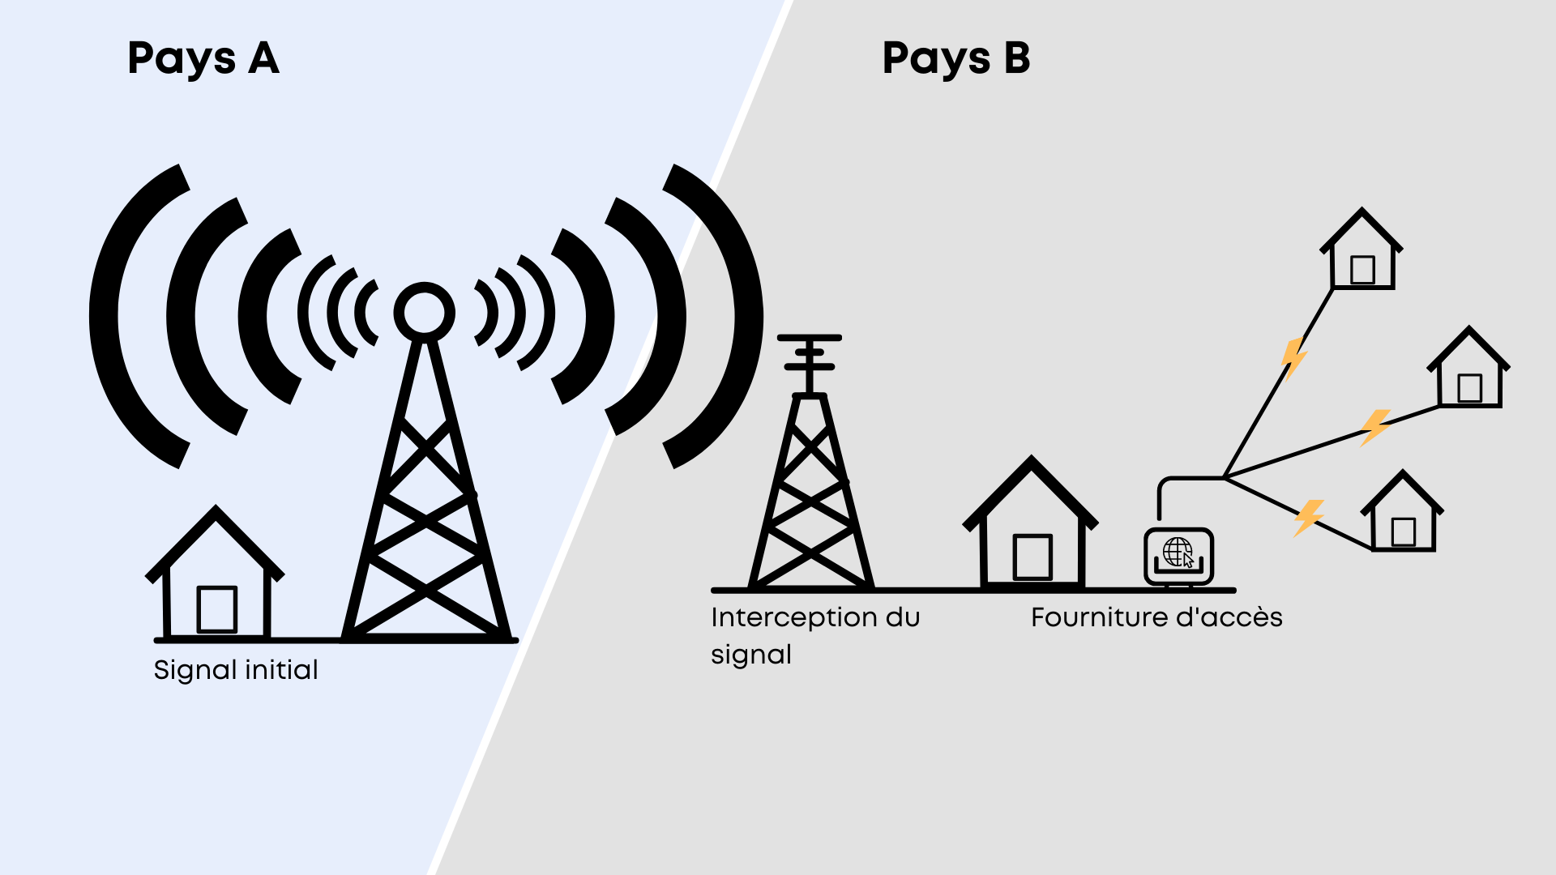

Interception des signaux antérieurs à la diffusion

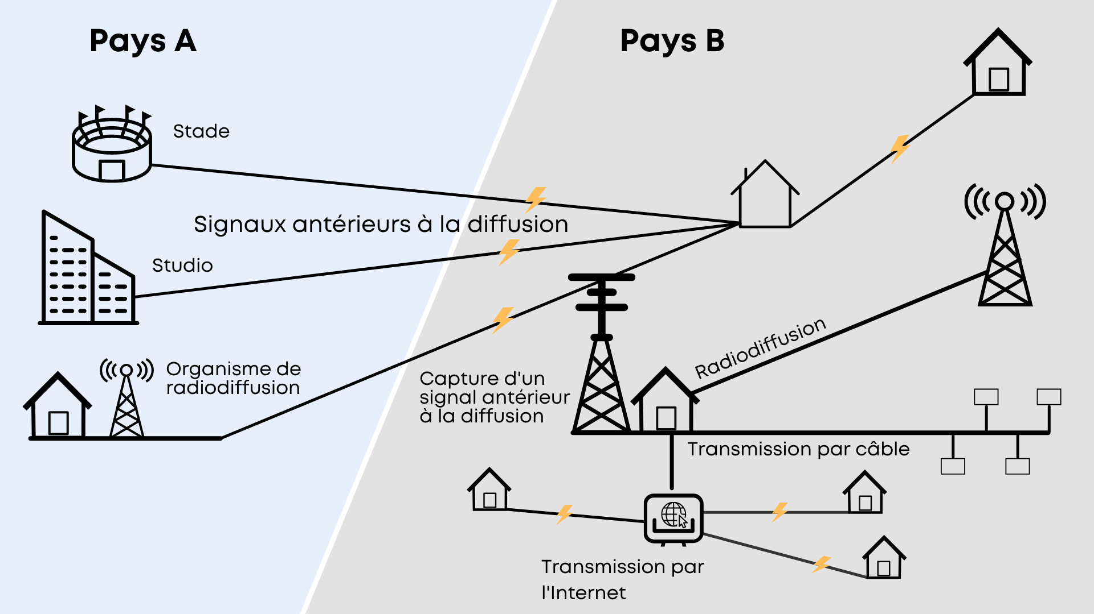
[Le projet de texte révisé suit]

Projet révisé de texte pour le Traité de l’OMPI sur la protection
des organismes de radiodiffusion

Contenu

Préambule 7

DISPOSITIONS GÉNÉRALES

Article premier – Rapports avec d’autres conventions et traités 9

Article 2 – Définitions 11

Article 3 – Champ d’application 15

Article 4 – Bénéficiaires de la protection 17

Article 5 – Traitement national 19

DISPOSITIONS DE FOND

Article 6 – Droit de retransmission 21

Article 7 – Transmission différée de programmes stockés 23

Article 8 – Interception des signaux antérieurs à la diffusion 25

Article 9 – Autres formes de protection adéquate et efficace 27

Article 10 – Limitations et exceptions 29

Article 11 – Durée de la protection 31

Article 12 – Obligations relatives aux mesures techniques 33

Article 13 – Obligations relatives à l’information sur le régime des droits 35

Article 14 – Formalités 37

Article 15 – Réserves 39

Article 16 – Application dans le temps 41

Article 17 – Dispositions relatives à la sanction des droits des organismes de radiodiffusion
43

Article 18 – Dispositions relatives à l’application du droit d’auteur et des droits connexes 45

Notes explicatives relatives au préambule

0.01 Le préambule énonce l’objectif du traité et les principaux arguments et considérations qui s’y rapportent.

0.02 Le premier alinéa du préambule suit, mutatis mutandis, le premier alinéa du préambule du WPPT, lui-même inspiré du premier alinéa du préambule de la Convention de Berne pour la protection des œuvres littéraires et artistiques (Convention de Berne).

0.03 Le deuxième alinéa suit mutatis mutandis le troisième alinéa du préambule du WPPT. La référence à “l’utilisation non autorisée des signaux porteurs de programmes des organismes de radiodiffusion” met en relief la fonction du traité en matière de lutte contre le piratage. L’utilisation non autorisée des signaux porteurs de programmes est un phénomène qui apparaît dans les parties contractantes tant au niveau national que transfrontalier entre les parties contractantes.

0.04 Le troisième alinéa souligne le fait que le traité porte sur une protection apparentée aux droits de propriété intellectuelle pour les signaux porteurs de programmes des organismes de radiodiffusion. Ainsi, ni les définitions ni les dispositions de fond du traité n’ont d’effet ou d’incidence sur le cadre réglementaire national des parties contractantes pour les activités de radiodiffusion. Cette réglementation est normalement fondée sur le droit public.

0.05 Le quatrième alinéa fixe l’objectif ambitieux de ne pas compromettre mais au contraire de reconnaître les droits des propriétaires des contenus portés par les émissions.

0.06 Le cinquième alinéa souligne les avantages d’une protection efficace des organismes de radiodiffusion contre l’utilisation illégale des signaux porteurs de programmes pour les titulaires de droits sur les programmes portés par ces signaux.

[Fin des notes explicatives relatives au préambule]

Préambule

Les Parties contractantes,
Soucieuses de développer et de maintenir en vigueur la protection internationale des droits des organismes de radiodiffusion d’une manière aussi équilibrée et efficace que possible,

Reconnaissant l’impact profond du développement et de la convergence des technologies de l’information et de la communication, qui ont accru les possibilités d’utilisation non autorisée des signaux porteurs de programmes des organismes de radiodiffusion, tant à l’intérieur des frontières qu’au-delà de celles-ci,

Soulignant que le présent instrument a trait à la protection juridique des signaux porteurs de programmes des organismes de radiodiffusion, et que ses dispositions sont sans incidence sur le cadre réglementaire national des parties contractantes pour les activités de radiodiffusion,

Reconnaissant l’objectif d’améliorer le système international de protection des organismes de radiodiffusion sans porter atteinte au droit d’auteur sur les œuvres et aux droits connexes sur d’autres objets protégés incorporés dans les signaux porteurs de programmes, ainsi que la nécessité pour les organismes de radiodiffusion de reconnaître ces droits,

Soulignant les avantages pour les auteurs, les artistes interprètes ou exécutants et les producteurs de phonogrammes d’une protection efficace des organismes de radiodiffusion contre l’utilisation illégale de signaux porteurs de programmes,

Sont convenues de ce qui suit :
[Fin du préambule]

Notes explicatives relatives à l’article premier

1.01 Les dispositions de l’article premier concernent la nature du traité et définissent sa relation avec le droit d’auteur sur les œuvres littéraires et artistiques ainsi qu’avec les droits connexes sur d’autres objets protégés en vertu des conventions et traités existants. Ces œuvres et autres objets peuvent être incorporés dans les programmes portés par les signaux des organismes de radiodiffusion.

1.02 L’article 1.1 contient une “clause de non-préjudice” concernant la protection du droit d’auteur et des droits connexes selon le modèle de l’article premier de la Convention de Rome, de l’article 1.2) du WPPT, ainsi que de l’article 1.2) du Traité de Beijing. La protection prévue par le présent traité laisse intacte et n’affecte ou ne limite en aucune façon la protection du droit d’auteur et des droits connexes prévue par la Convention de Berne, le WPPT ou le Traité de Beijing, ni ne lui porte atteinte.

1.03 Les dispositions du présent article, ainsi que les dispositions de l’article 3.1), précisent la relation entre les droits sur les signaux porteurs de programmes en vertu du présent traité et les droits sur le contenu de ces signaux. Dans les cas où sont requises à la fois l’autorisation du titulaire des droits sur le contenu du signal et celle d’un organisme de radiodiffusion, l’obligation d’avoir l’autorisation du titulaire du droit ne cesse pas d’exister du fait que l’autorisation de l’organisme de radiodiffusion est également requise, et vice versa.

1.04 En outre, les droits conférés aux organismes de radiodiffusion en vertu du présent traité ne peuvent pas être invoqués à l’encontre des titulaires de droits sur le contenu et, en particulier, ne privent pas ces derniers de la capacité de régler, par voie contractuelle, les relations avec les organismes de radiodiffusion et d’exploiter le contenu des signaux porteurs de programmes de façon indépendante.]

1.05 L’article 1.2) contient une “protection des effets de la Convention de Rome” selon le modèle de l’article 1.1) du WPPT et de l’article 1.1) du Traité de Beijing. Il faut comprendre que cette disposition, lorsqu’elle fait référence uniquement à la Convention de Rome, ne préconise pas que ce nouveau traité déroge aux obligations prévues par un autre traité.

1.06 L’alinéa 3 renvoie à l’article 22 de la Convention de Rome. En vertu de l’article 22 de la Convention de Rome, les États contractants de cette Convention se réservent le droit de conclure des arrangements particuliers, en tant que ces arrangements conféreraient aux organismes de radiodiffusion, entre autres, “des droits plus étendus que ceux accordés par la présente Convention ou qu’ils renfermeraient d’autres dispositions non contraires à celle-ci”. Les droits accordés dans ce nouveau traité se chevauchent en partie, sont en partie plus étendus et en partie moins étendus que ceux accordés dans la Convention de Rome. Les dispositions du présent traité ne sont en aucun cas contraires aux dispositions de la Convention de Rome. L’objectif de l’alinéa 3 est de préciser que ce nouveau traité est un nouveau traité autonome et qu’il n’est pas lié à la Convention de Rome.

1.07 L’alinéa 4) contient une précision selon laquelle les parties contractantes qui sont également des États contractants de la Convention de Rome continuent d’appliquer entre elles les dispositions de cette Convention lorsque celle-ci prévoit des obligations plus étendues que les obligations du présent traité.

1.08 L’alinéa 5) reconnaît que la protection fondée sur le droit d’auteur ou les droits connexes dans certaines dispositions du traité est régie au niveau international par la Convention de Berne, le WCT, le WPPT ou le Traité de Beijing.
[Fin des notes explicatives relatives à l’article premier]
Article premier
Rapports avec d’autres conventions et traités

1) La protection prévue par le présent traité laisse intacte et n’affecte ou ne limite en aucune façon la protection du droit d’auteur sur les œuvres littéraires ou artistiques en vertu de la Convention de Berne pour la protection des œuvres littéraires et artistiques (ci-après dénommée “Convention de Berne”), du Traité de l’OMPI sur le droit d’auteur (ci-après dénommé “WCT”), ou les droits connexes sur d’autres objets protégés en vertu du Traité de l’OMPI sur les interprétations et exécutions et les phonogrammes, fait à Genève le 20 décembre 1996 (ci-après dénommé “WPPT”), et du Traité de Beijing sur les interprétations et exécutions audiovisuelles, fait à Beijing le 24 juin 2012 (ci-après dénommé “Traité de Beijing”). En conséquence, aucune disposition du présent traité ne peut être interprétée comme portant atteinte à cette protection.

2) Aucune disposition du présent traité n’emporte dérogation aux obligations qu’ont les parties contractantes les unes à l’égard des autres en vertu de la Convention internationale sur la protection des artistes interprètes ou exécutants, des producteurs de phonogrammes et des organismes de radiodiffusion, faite à Rome le 26 octobre 1961 (ci-après dénommée “Convention de Rome”).

3) Le présent traité ne constitue pas un arrangement particulier au sens de l’article 22 de la Convention de Rome.

4) Les parties contractantes qui sont des États contractants de la Convention de Rome appliquent entre elles les dispositions de cette Convention lorsque celle-ci prévoit une obligation qui est plus étendue que les obligations du présent traité.

5) La Convention de Berne, le WCT, le WPPT et le Traité de Beijing sont, le cas échéant, applicables à la protection fondée sur le droit d’auteur ou les droits connexes en vertu des dispositions des articles 9.1), 9.2) et 18.
[Fin de l’article premier]
Notes explicatives relatives à l’article 2

2.01 L’article 2 contient les définitions des termes essentiels utilisés dans le traité. Il s’inscrit dans la tradition des traités en matière de droits connexes, de la Convention de Rome et du WPPT. Les notes explicatives concernant les définitions sont élémentaires et minimalistes et pourront être précisées à l’issue des délibérations du comité permanent.

2.02 La définition du terme “radiodiffusion”, au point a), contient une définition spécialement conçue pour ce traité. Il convient de préciser que la définition est, selon le texte, applicable uniquement “aux fins du présent traité”. Cette définition s’écarte des définitions correspondantes des autres traités existants de l’OMPI, en incluant dans la “radiodiffusion” non seulement les transmissions sans fil mais aussi les transmissions “par fil”. La définition couvre donc toutes les transmissions, y compris par câble, satellite, réseau informatique et tout autre moyen. Le concept de “radiodiffusion” est donc totalement neutre sur le plan technologique dans ce traité.

2.03 La définition classique de la “radiodiffusion”, dans la Convention de Rome, le WPPT et le Traité de Beijing, s’inscrit dans la tradition des traités sur le droit d’auteur et les droits connexes, dans lesquels la notion de “radiodiffusion” est exclusivement limitée aux transmissions sans fil (par des ondes radio se propageant librement dans l’espace, c’est-à-dire des ondes radio ou des ondes hertziennes). Il convient de le souligner, afin d’éviter toute incertitude ou interférence concernant l’interprétation de la notion de “radiodiffusion” dans les traités existants. L’article 11bis de la Convention de Berne sur les droits des auteurs repose sur le même concept, plus strict, de radiodiffusion.

2.04 Il est suggéré que les “transmissions sur des réseaux informatiques” ne soient pas exclues de la définition de la “radiodiffusion” afin de préciser que les transmissions par réseau informatique peuvent être considérées comme de la radiodiffusion. Si les États membres de l’OMPI souhaitent exclure les transmissions sur des réseaux informatiques, à certains égards, du champ d’application du traité, ils pourraient le faire de manière plus claire dans une disposition adéquate (“Champ d’application du traité”).

2.06 Dans le projet de texte, il n’y a pas de définition du terme “émission”. L’objet de la protection du traité est la transmission du signal porteur de programmes, constitutif de l’émission. L’émission représente le produit de l’activité dans laquelle est engagé l’organisme de radiodiffusion, à savoir la “radiodiffusion”, qui est déjà définie au point a). En outre, le terme “émission” n’est pas employé dans le projet de texte.

2.07 Le point b) contient une définition du “signal porteur de programmes”. La première moitié du texte suit la définition de la Convention concernant la distribution de signaux porteurs de programmes transmis par satellite (Bruxelles, 21 mai 1974), selon laquelle le terme “signal” renvoie à “tout vecteur produit électroniquement et apte à transmettre des programmes”. La deuxième moitié de la définition vise à préciser que la transformation technique, par exemple le reformatage ou la remodulation du signal dans une chaîne ininterrompue de transmission, n’a aucune incidence; le signal reste le même aux fins du présent traité.

2.08 Le point c) contient une définition du terme “programme”. Sa première moitié suit également la définition du “programme” contenue dans la Convention de Bruxelles de 1974, selon laquelle le “programme” désigne “tout ensemble d’images, de sons ou d’images et de sons, qui est enregistré ou non et qui est incorporé dans des signaux destinés à être distribués”. La référence à “des représentations de ceux-ci” a été ajoutée par souci de cohérence avec les définitions du WPPT et du Traité de Beijing.

Article 2 Définitions

Aux fins du présent traité, on entend par
a) “radiodiffusion”, la transmission soit par fil soit sans fil d’un signal porteur de programmes aux fins de réception par le public; ce terme désigne aussi une transmission de cette nature effectuée par satellite; la transmission de signaux cryptés est assimilée à une “radiodiffusion” lorsque les moyens de décryptage sont fournis au public par l’organisme de radiodiffusion ou avec son consentement;

b) “signal porteur de programmes”, un vecteur produit électroniquement, tel qu’il a été initialement transmis et quel que soit son format technique ultérieur, transportant un programme;

c) “programme”, un ensemble d’images, de sons ou d’images et de sons, enregistré ou non, ou des représentations de ceux-ci.

[Suite de l’article 2 page 13]

2.09 Le point d) contient une définition de l’expression “organisme de radiodiffusion”. Cette définition fixe les limites concernant les personnes bénéficiant de la protection du traité. Toutes les personnes transmettant des signaux porteurs de programmes ne doivent pas être assimilées à un “organisme de radiodiffusion”. La définition proposée au point d) repose sur quatre éléments principaux : 1) la personne doit être une “personne morale”, 2) qui prend “l’initiative” et assume “la responsabilité”, 3) de “la transmission”, et 4) “du montage et de la programmation des programmes portés par le signal”.

2.10 Le point e) contient une définition de la “retransmission”. La notion de “retransmission”, telle qu’elle est définie, englobe toutes les formes de retransmission par quelque moyen que ce soit, c’est-à-dire par fil ou sans fil, y compris une association de ces deux moyens. Elle englobe la réémission, la retransmission par fil ou par câble et la retransmission sur des réseaux informatiques. La retransmission doit être prise en considération uniquement lorsqu’elle est effectuée aux fins de réception par le public par une autre personne que l’organisme ayant effectué la transmission initiale.

2.11 La définition de “retransmission” se limite aux retransmissions simultanées. Elle suit la définition de la “réémission” figurant dans la Convention de Rome qui ne porte que sur l’émission simultanée d’une émission d’un autre organisme de radiodiffusion. La Convention de Berne fonctionne de manière similaire : l’article 11bis.1)ii) énonce les droits des auteurs sur leurs œuvres radiodiffusées, compte tenu du concept de retransmission simultanée (“communication publique, soit par fil, soit sans fil, de leur œuvre radiodiffusée”).

2.12 Le point f) contient une définition du “signal antérieur à la diffusion”. Les signaux antérieurs à la diffusion sont des signaux destinés à ne pas être reçus directement par le public. Ces signaux sont utilisés par les organismes de radiodiffusion pour transporter le contenu d’émissions d’un studio ou, par exemple, du lieu d’un événement, vers l’endroit où se trouve un émetteur. Ils peuvent également être utilisés pour transporter le contenu d’émissions entre organismes de radiodiffusion tout comme ils peuvent être utilisés aux fins d’une transmission ultérieure, en différé ou après l’édition du contenu.

2.13 Le point g) contient une définition des “programmes stockés”. Il est destiné à être utilisé pour couvrir les signaux porteurs de programmes dans le contexte de la mise à disposition du public de services en ligne, tels que les services de vidéo à la demande et les services de rattrapage des organismes de radiodiffusion. Ces programmes font aujourd’hui partie intégrante des activités des organismes de radiodiffusion. La définition des “programmes stockés” s’applique, en premier lieu, aux transmissions différées provenant du système de recherche de l’organisme de radiodiffusion ayant effectué la transmission initiale. D’autre part, elle est également applicable aux transmissions différées provenant des systèmes de recherche de tiers, donnant accès aux programmes portés par le signal de l’organisme de radiodiffusion ayant effectué la transmission initiale. Le libellé de la définition indique clairement que le programme doit avoir été précédemment inclus dans une émission de l’organisme de radiodiffusion ayant effectué la transmission initiale. En ce sens, les transmissions de programmes stockés sont toujours des transmissions différées. Les transmissions de ces signaux sont initiées par les destinataires.

2.14 Il n’existe pas de définition de la “transmission quasi simultanée”, de la “transmission différée” ou de la “transmission différée équivalente”. Toutes les transmissions de l’organisme de radiodiffusion sont protégées. Les transmissions simultanées, utilisant des technologies de transmission identiques ou différentes, ainsi que les transmissions ultérieures différées sur un intervalle de temps plus ou moins long, sont toutes des transmissions de signaux porteurs de programmes relevant du champ d’application du traité. Les objectifs visés par ces définitions sont couverts par les dispositions du projet de traité.
[Fin des notes explicatives relatives à l’article 2]
d) “organisme de radiodiffusion”, la personne morale qui prend l’initiative et assume la responsabilité éditoriale de la radiodiffusion, y compris du montage et de la programmation des programmes portés par le signal; l’expression “organisme de radiodiffusion” désigne également l’entité agissant en son nom; les entités qui distribuent leur signal porteur de programmes exclusivement au moyen d’un réseau informatique ne répondent pas à la définition d’un “organisme de radiodiffusion”;

e) “retransmission”, la transmission simultanée aux fins de réception par le public, par quelque moyen que ce soit, d’un signal porteur de programmes par un tiers autre que l’organisme de radiodiffusion ayant effectué la transmission initiale;

f) “signal antérieur à la diffusion”, un signal porteur de programme transmis à ou par un organisme de radiodiffusion, à des fins de transmission ultérieure au public;

g) “programmes stockés”, les programmes, tels qu’ils ont été initialement transmis par un organisme de radiodiffusion, qui sont conservés par
– l’organisme de radiodiffusion ayant effectué la transmission initiale, ou
– une entité autre que l’organisme de radiodiffusion ayant effectué la transmission initiale
dans un système de recherche, à partir duquel ils peuvent être transmis aux fins de réception par le public, y compris en donnant accès aux programmes stockés de manière que chacun puisse y avoir accès de l’endroit et au moment qu’il choisit individuellement.
[Fin de l’article 2]

Notes explicatives relatives à l’article 3

3.01 Les dispositions de l’article 3 sont formulées et structurées de façon à définir explicitement et sans ambiguïté le champ d’application du traité.

3.02 L’alinéa 1) stipule que l’objet de la protection prévue par le traité est le signal porteur de programmes. Afin de définir clairement l’étendue de la protection conférée par le Traité, l’alinéa 1) établit en outre la distinction entre le vecteur et le contenu. La protection prévue par le présent traité ne s’étend pas aux œuvres et autres objets protégés portés par les signaux. La protection du signal et du contenu porté par le signal sont des questions totalement distinctes.

3.03 L’alinéa 2) stipule que les signaux porteurs de programmes utilisés pour la transmission au public de programmes stockés, définis à l’article 2.g), relèvent de la protection au titre du présent traité. Ces signaux sont protégés lorsque l’organisme de radiodiffusion met à la disposition du public, à la demande, des programmes qu’il a lui-même transmis auparavant dans ses émissions. Cette extension de la protection est également utile pour permettre à l’organisme de radiodiffusion d’autoriser ou d’interdire la transmission au public de programmes stockés lorsqu’un tiers donne accès à ces programmes.

3.04 L’alinéa 3) est la disposition par laquelle les parties contractantes étendent la protection aux signaux antérieurs à la diffusion, définis à l’article 2.f). Les signaux antérieurs à la diffusion ne sont pas destinés à être reçus par le public et, à cet égard, ils ne sont pas des émissions. Les signaux antérieurs à la diffusion sont dans tous les cas des signaux porteurs de programmes, et ils sont indispensables aux activités de radiodiffusion.

3.05 Les dispositions de l’alinéa 4) excluent de la protection toutes les activités de simple retransmission. Il s’agit de la rediffusion, de la retransmission par fil, par câble, sur des réseaux informatiques, et de la retransmission par tout autre moyen.

3.06 À titre d’illustration, on peut prendre le cas de la réémission. La rediffusion est, techniquement, également de la radiodiffusion. Un organisme de réémission diffuse en fait l’émission d’un autre organisme de radiodiffusion. Compte tenu de la définition figurant à l’article 2.c), un organisme de réémission ne pourra jamais prétendre au statut d’organisme de radiodiffusion. En effet, il ne dispose ni de la latitude ni de la compétence voulue pour transmettre au public ou pour assurer le montage et la programmation du contenu de la transmission. En conséquence, si l’on se fonde sur la définition de l’expression “organisme de radiodiffusion”, “la réémission” ne relève pas de la protection prévue par le traité. Il est donc tout à fait logique d’exclure de la protection la notion globale de retransmission.

3.07 C’est l’organisme de radiodiffusion à l’origine d’une émission radiodiffusée qui continue de bénéficier de la protection de sa transmission originale retransmise par l’entité se livrant à des activités de retransmission.
[Fin des notes explicatives relatives à l’article 3]
Article 3
Champ d’application

1) La protection prévue par le présent traité ne s’étend qu’aux signaux porteurs de programmes utilisés pour les transmissions effectuées par les organismes de radiodiffusion qui sont les bénéficiaires de la protection prévue par le présent traité, et non aux œuvres et autres objets protégés portés par ces signaux.

2) Les dispositions du présent traité s’appliquent également à la protection des signaux porteurs de programmes des organismes de radiodiffusion utilisés
i) dans leurs transmissions, et
ii) dans les transmissions d’entités autres que l’organisme de radiodiffusion ayant effectué la transmission initiale
lorsqu’ils permettent au public d’accéder aux programmes stockés des organismes de radiodiffusion.

3) Les dispositions du présent traité s’appliquent en outre à la protection des signaux antérieurs à la diffusion transmis par les organismes de radiodiffusion.

4) Les dispositions du présent traité ne prévoient aucune protection à l’égard des simples retransmissions par l’un quelconque des moyens de transmission.
[Fin de l’article 3]
Notes explicatives relatives à l’article 4

4.01 L’article 4 établit les critères de rattachement qui conditionnent l’octroi du traitement national aux organismes de radiodiffusion en vertu de l’article 6.

4.02 L’alinéa 1) fixe la nationalité des organismes de radiodiffusion d’une autre partie contractante comme critère de rattachement et condition d’octroi de la protection.

4.03 L’alinéa 2) contient une définition de la “nationalité”. Les dispositions suivent le style de l’article 6 de la Convention de Rome; elles énumèrent les deux conditions susceptibles de déclencher l’obligation de traitement national. Le respect de l’une ou l’autre de ces conditions établit l’obligation de traitement national en vertu du traité.

4.04 À l’alinéa 3), une clause complétant la disposition de l’alinéa 2.ii) pour l’application par satellite a été ajoutée. Elle définit, dans le cas de la radiodiffusion par satellite, le lieu ou le critère de rattachement pertinent et ajoute aux critères l’origine du signal, en vertu de la doctrine de la “chaîne ininterrompue de communication”. Les dispositions de cet alinéa sont par nature une règle sur “le pays d’origine”. Par rapport au texte précédent présenté par le président, les dispositions ont été complétées par quelques détails supplémentaires (“sous le contrôle…”, “chaîne de transmission” et “aux fins de réception par le public”).

4.05 La Convention de Rome prévoit, dans son article 6.2, que toute partie contractante peut, par une notification déposée auprès du Secrétaire général de l’Organisation des Nations Unies, déclarer qu’elle n’accordera la protection que si le siège social de l’organisme de radiodiffusion est situé dans le même pays que celui de l’émetteur. Cette disposition n’a pas été incluse dans le présent projet. La raison en est que le traité est, par nature, un instrument de lutte contre le piratage. Il est dans l’intérêt de toutes les parties contractantes que le seuil pour l’application des droits et la protection contre le vol de signaux ne soit pas élevé.
[Fin des notes explicatives relatives à l’article 4]
Article 4
Bénéficiaires de la protection

1) Les parties contractantes accordent la protection prévue par le présent traité aux organismes de radiodiffusion qui sont ressortissants d’autres parties contractantes.

2) Par “ressortissants d’autres parties contractantes”, il faut entendre les organismes de radiodiffusion qui remplissent l’une des conditions suivantes :

i) le siège social de l’organisme de radiodiffusion est situé dans une autre partie contractante, ou
ii) le signal porteur de programmes a été transmis à partir d’un émetteur situé dans une autre partie contractante.

3) Dans le cas d’un signal porteur de programmes transmis par satellite, il faut entendre que l’émetteur est situé dans la partie contractante à partir de laquelle, sous le contrôle et la responsabilité de l’organisme de radiodiffusion, la liaison montante vers le satellite est envoyée dans une chaîne ininterrompue de communication conduisant au satellite et revenant vers la Terre aux fins de réception par le public.
[Fin de l’article 4]

Notes explicatives relatives à l’article 5
5.01 L’article 5 contient les dispositions relatives à l’obligation de traitement national.

5.02 Plusieurs variantes de l’obligation de traitement national des organismes de radiodiffusion peuvent être envisagées, allant d’une obligation très générale à une formule limitant l’application du traitement national aux droits exclusifs expressément reconnus dans le projet de texte proposé. En fonction de la nature du traité proposé – un traité antipiratage – et conformément aux principes sur lesquels repose l’article 4 sur les bénéficiaires de la protection (seuil étroit pour bénéficier de la protection), il est suggéré que l’approche du traitement national soit, au départ, celle d’une obligation large ou globale.

5.03 À l’alinéa 1), une formulation tendant à une large obligation de traitement national est suggérée. La clause ouverte et non spécifiée prévoirait une application générale du traitement national pour la protection des organismes de radiodiffusion. L’obligation de traitement national s’étendrait donc aux droits et à la protection expressément octroyés dans le projet de texte proposé ainsi qu’à tous les droits et à la protection supplémentaires qu’une partie contractante pourrait octroyer à ses propres ressortissants. La protection accordée par le traité couvrirait donc tous les droits ou formes de protection que les parties contractantes accordent actuellement ou pourraient accorder ultérieurement à leurs ressortissants.

5.04 L’étendue de l’obligation correspond matériellement aux dispositions de l’article 5.1) de la Convention de Berne. Cette tradition a été, dans le domaine du droit d’auteur, reprise dans le WCT. Dans le domaine des droits connexes, en revanche, le traitement national est appliqué plus restrictivement, suivant la tradition instaurée par l’article 2.2 de la Convention de Rome, et qui a été adoptée dans le WPPT d’une manière quasiment identique.

5.05 L’historique des négociations du traité actuel tend à indiquer que, pour être acceptable pour tous les États membres de l’OMPI, le traité devra finalement permettre d’accorder des droits ou une protection sur la base de différentes approches. Celles-ci comprendraient, d’une part, un droit exclusif d’autorisation et, d’autre part, d’autres types de solutions, le minimum étant une “protection adéquate et efficace”. La “protection adéquate et efficace” doit être définie plus loin dans le projet de texte.

5.06 Le principe consistant à permettre au moins un double niveau de protection dans le cadre du traité rend nécessaire d’envisager la possibilité pour les parties contractantes de fonder la protection accordée aux ressortissants d’autres parties contractantes sur le principe de la réciprocité. Ce principe est dicté par l’équité et l’équilibre. Les dispositions de l’alinéa 2) prévoient la réciprocité au lieu du traitement national dans tous les domaines relatifs aux droits et à la protection. Le libellé du texte proposé correspond notamment à celui de l’article 4.2) du Traité de Beijing.
[Fin des notes explicatives relatives à l’article 5]
Article 5
Traitement national

1) Toute partie contractante accorde aux ressortissants d’autres Parties contractantes le traitement qu’elle accorde à ses propres ressortissants en ce qui concerne les droits et la protection expressément prévus dans leur législation nationale.

2) Une partie contractante a la faculté de limiter, quant à l’étendue et à la durée, l’obligation visée à l’alinéa 1) à l’égard des ressortissants d’une autre partie contractante en ce qui concerne les droits et la protection des organismes de radiodiffusion, aux droits et à la protection dont jouissent à ce titre ses propres ressortissants dans cette autre partie contractante.
[Fin de l’article 5]
Notes explicatives relatives à l’article 6

6.01 L’article 6 contient les dispositions relatives aux droits des organismes de radiodiffusion pour ce qui est de la retransmission au public de leurs émissions.

6.02 Le droit relatif à la retransmission offre une protection contre toutes les retransmissions, par quelque moyen que ce soit, y compris la rediffusion et la retransmission par fil, par câble ou sur des réseaux informatiques, lorsqu’elles sont effectuées par une entité autre que l’organisme de radiodiffusion ayant effectué la transmission initiale à des fins de réception par le public. L’expression “droit exclusif d’autoriser” a été utilisée par souci de cohérence avec le langage utilisé notamment dans le WPPT et le WCT.

6.03 L’article 6 est fondé sur la notion de retransmission qui, au niveau international, est limitée d’ordinaire à la retransmission simultanée. La définition de la “retransmission” à l’article 2.e) du traité s’inscrit dans cette tradition.

6.04 Les dispositions de l’article 9 prévoient la possibilité pour les parties contractantes d’accorder aux organismes de radiodiffusion un autre type de protection adéquate et efficace au lieu d’un droit exclusif de retransmission.
[Fin des notes explicatives relatives à l’article 6]
Article 6
Droit de retransmission

Les organismes de radiodiffusion jouissent du droit exclusif d’autoriser la retransmission de leurs signaux porteurs de programmes par quelque moyen que ce soit.
[Fin de l’article 6]
Notes explicatives relatives à l’article 7

7.01 L’article 7 contient les dispositions relatives aux droits des organismes de radiodiffusion pour ce qui est de la transmission différée de leurs programmes enregistrés par quelque moyen que ce soit.

7.02 Les organismes de radiodiffusion jouissent, en vertu des dispositions de l’alinéa 1), du droit exclusif d’autoriser la transmission des signaux porteurs de programmes utilisés dans le cadre de la mise à disposition du public de leurs propres services en ligne, tels que les services de vidéo à la demande et de rattrapage des organismes de radiodiffusion. Ces services doivent, comme le prévoit l’article 2.g) relatif aux définitions, se rapporter à des programmes que l’organisme de radiodiffusion a préalablement transmis dans ses émissions. Les organismes de radiodiffusion jouissent ainsi d’une protection concernant les signaux porteurs de programmes demandés par les destinataires. L’organisme de radiodiffusion peut autoriser ou interdire l’interception par des tiers de ces signaux.

7.03 Les organismes de radiodiffusion jouissent, en vertu de l’alinéa 2), du droit exclusif d’autoriser des services en ligne de tiers qui contiennent des programmes que l’organisme de radiodiffusion ayant effectué la transmission initiale a précédemment transmis dans ses émissions. Les organismes de radiodiffusion peuvent autoriser ou interdire la fourniture d’un accès en ligne aux programmes transmis antérieurement par le signal de l’organisme de radiodiffusion ayant effectué la transmission initiale, et désormais détenus par des tiers en tant que “programmes enregistrés”. Les organismes de radiodiffusion peuvent autoriser ou interdire une telle utilisation de leurs signaux.

7.04 Les dispositions de l’article 9 prévoient la possibilité pour les parties contractantes d’accorder aux organismes de radiodiffusion un autre type de protection adéquate et efficace au lieu du droit exclusif d’autoriser la transmission de programmes enregistrés.
[Fin des notes explicatives relatives à l’article 7]
Article 7
Transmission différée de programmes enregistrés

1) Les organismes de radiodiffusion jouissent du droit exclusif d’autoriser la transmission différée au public, par quelque moyen que ce soit, du signal porteur de programmes utilisé lorsqu’ils donnent accès au public à leurs programmes enregistrés, y compris en donnant accès aux programmes enregistrés de manière que chacun puisse y avoir accès de l’endroit et au moment qu’il choisit individuellement.

2) Les organismes de radiodiffusion jouissent du droit exclusif d’autoriser la transmission différée au public, par quelque moyen que ce soit, de leur signal porteur de programmes utilisé par une entité autre que l’organisme de radiodiffusion ayant effectué la transmission initiale afin de permettre l’accès du public à des programmes enregistrés, y compris en donnant accès aux programmes enregistrés de manière que chacun puisse y avoir accès de l’endroit et au moment qu’il choisit individuellement.
[Fin de l’article 7]

Notes relatives à l’article 8

8.01 L’article 8 contient les dispositions relatives à la protection des organismes de radiodiffusion en ce qui concerne les signaux avant leur diffusion, communément dénommés “signaux antérieurs à la diffusion”. Les signaux antérieurs à la diffusion sont également des signaux porteurs de programmes.

8.02 Les parties contractantes prévoient un droit exclusif d’autoriser les actes correspondant aux utilisations pertinentes visées aux articles 6 et 7.2) concernant les droits des organismes de radiodiffusion à l’égard de leurs signaux porteurs de programmes.

8.03 Les signaux antérieurs à la diffusion sont des signaux qui ne sont pas destinés à être reçus directement par le public. Ils sont utilisés par des organismes de radiodiffusion pour transporter le contenu d’une émission d’un studio ou, par exemple, du lieu d’un événement, vers l’endroit où se trouve un émetteur. Ces signaux peuvent aussi être utilisés pour transporter le contenu d’émissions entre organismes de radiodiffusion tout comme ils peuvent être utilisés aux fins d’une émission en différé ou après l’édition du contenu.

8.04 La protection prévue par le présent article est applicable tant aux signaux antérieurs à la diffusion de l’organisme de radiodiffusion récepteur qu’à ceux de l’organisme de radiodiffusion qui transmet un signal antérieur à la diffusion.

8.05 Les dispositions de l’article 9 prévoient la possibilité pour les parties contractantes d’accorder aux organismes de radiodiffusion un autre type de protection adéquate et efficace au lieu d’un droit exclusif d’autoriser l’utilisation des signaux antérieurs à la diffusion.

[Fin des notes explicatives relatives à l’article 8]

Article 8
Utilisation de signaux antérieurs à la diffusion

Les organismes de radiodiffusion jouissent du droit exclusif d’autoriser la retransmission ou la transmission visées à l’article 6 et à l’article 7.2) de leur signal antérieur à la diffusion par quelque moyen que ce soit.
[Fin de l’article 8]
Notes explicatives relatives à l’article 9

9.01 L’article 9 offre aux parties contractantes la possibilité de fournir un autre type de protection adéquate et efficace aux organismes de radiodiffusion en lieu et place des droits exclusifs d’autorisation prévus aux articles 6, 7 ou 8, ou par tous ces articles du traité.

9.02 Les dispositions de l’alinéa 1 prévoient que toute partie contractante a la faculté de déclarer qu’elle n’appliquera les dispositions des articles 6, 7 ou 8, ou de l’ensemble de ces articles, qu’à certaines retransmissions ou transmissions, ou qu’elle en limitera l’application de toute autre manière. Cette déclaration est faite à la condition que la partie contractante accorde un autre type de protection adéquate et efficace aux organismes de radiodiffusion, par une combinaison des droits prévus aux articles 6, 7 ou 8, ou à l’ensemble de ceux-ci, avec la législation relative au droit d’auteur et aux droits connexes. Ce choix fait par une partie contractante peut être mis en œuvre au moyen d’une notification déposée auprès du Directeur général de l’OMPI.

9.03 Les dispositions de l’alinéa 2 contiennent une énumération des moyens juridiques dont disposent les parties contractantes pour remplir les obligations prévues aux articles 6 à 8 sans prévoir de droits exclusifs d’autorisation. La formulation de cette clause s’inspire du libellé de l’article 3 de la Convention de Genève sur les phonogrammes (Mise en œuvre de la Convention par les États contractants), énumérant les régimes juridiques à appliquer dans le cadre de la législation nationale.

9.04 Les dispositions de l’alinéa 3 indiquent, en tant que dispositif, la protection minimale devant être accordée par les États contractants qui font le choix, en vertu de l’alinéa 1, de ne pas accorder aux organismes de radiodiffusion des autorisations exclusives, mais un autre type de protection autorisé selon l’alinéa 2. L’alinéa 3 énonce les conditions minimales pour la protection dans ce cas.
[Fin des notes explicatives relatives à l’article 9]
Article 9
Autre protection adéquate et efficace

1) Toute Partie contractante a la faculté de déclarer, dans une notification déposée auprès du Directeur général de l’OMPI, qu’elle n’appliquera les dispositions des articles 6, 7 ou 8, ou de l’ensemble de ces articles, qu’à certaines retransmissions ou transmissions, ou qu’elle en limitera l’application de toute autre manière, à condition que la Partie contractante accorde une autre protection adéquate et efficace aux organismes de radiodiffusion, par une combinaison des droits prévus aux articles 6 à 8 avec la législation relative au droit d’auteur et aux droits connexes.

2) En ce qui concerne les parties contractantes qui font usage de la faculté prévue à l’alinéa 1), les moyens par lesquels elles assurent une autre protection adéquate et efficace relèvent de la législation de chaque Partie contractante et comprennent un ou plusieurs des éléments suivants :

i) la protection par l’octroi d’un droit d’auteur ou d’un autre droit spécifique;

ii) la protection au moyen de la législation relative à la concurrence déloyale ou aux actes d’appropriation illicite;

iii) la protection au moyen de la législation et de la réglementation relatives aux télécommunications.

3) Ces moyens doivent fournir aux organismes de radiodiffusion des moyens juridiques efficaces leur permettant d’empêcher les utilisations non autorisées ou illicites de leur signal en vertu des articles 6 à 8 du présent traité.
[Fin de l’article 9]

Notes explicatives relatives à l’article 10

10.01 L’article 10 énonce les limitations et les exceptions autorisées relatives aux droits et à la protection des organismes de radiodiffusion prévus par le traité.

10.02 L’alinéa 1) du présent article suit de près, mutatis mutandis, les dispositions correspondantes du WPPT. Il reproduit le principe fondamental de l’article 15.2 de la Convention de Rome, et correspond à l’article 16.1) du WPPT et à l’article 13.1) du Traité de Beijing sur les interprétations et exécutions audiovisuelles.

10.03 L’alinéa 2) contient les dispositions sur le triple critère figurant initialement à l’article 9.2) de la Convention de Berne. On trouve des dispositions équivalentes à l’article 13 de l’Accord sur les ADPIC, à l’article 16.2) du WPPT, à l’article 10.2) du WCT et à l’article 13.2) du Traité de Beijing sur les interprétations et exécutions audiovisuelles. L’interprétation de l’article proposé, ainsi que de toute cette famille de dispositions, suit l’interprétation retenue pour l’article 9.2) de la Convention de Berne.
[Fin des notes explicatives relatives à l’article 10]
Article 10
Limitations et exceptions

1) Les parties contractantes ont la faculté de prévoir dans leur législation nationale, en ce qui concerne la protection des organismes de radiodiffusion, des limitations ou exceptions de même nature que celles qui y sont prévues en ce qui concerne la protection du droit d’auteur sur les œuvres littéraires et artistiques et la protection des droits connexes.

2) Les parties contractantes restreignent toutes les limitations ou exceptions dont elles assortissent les droits prévus dans le présent traité à certains cas spéciaux où il n’est pas porté atteinte à l’exploitation normale du signal porteur de programmes ni causé de préjudice injustifié aux intérêts légitimes de l’organisme de radiodiffusion.
[Fin de l’article 10]

Notes explicatives relatives à l’article 11

11.01 La formulation de la disposition sur la durée de la protection à l’article 11 suit, mutatis mutandis, la disposition correspondante de l’article 17.1) du WPPT sur la durée de protection des droits des artistes interprètes ou exécutants.
[Fin des notes explicatives relatives à l’article 11]
Article 11
Durée de la protection

La durée de la protection à accorder aux organismes de radiodiffusion en vertu du présent traité ne doit pas être inférieure à une période de 20 ans à compter de la fin de l’année où le signal porteur de programmes a été transmis.
[Fin de l’article 11]
Notes explicatives relatives à l’article 12

12.01 L’article 12 contient les dispositions ayant trait aux obligations relatives aux mesures techniques.

12.02 Les dispositions de l’alinéa 1) reproduisent mutatis mutandis les dispositions correspondantes de l’article 18 du WPPT.

12.03 L’interprétation de l’alinéa 1) suit l’interprétation des dispositions correspondantes du WPPT. Les dispositions de cet article ne prévoient aucune obligation ni aucun mandat pour les organismes de radiodiffusion de recourir aux mesures techniques. Elles ne s’appliquent que dans les cas où des mesures techniques sont utilisées de facto. Pour se conformer aux obligations prévues par cet article, les parties contractantes pourront opter pour des sanctions appropriées en fonction de leur propre tradition juridique. La principale condition est que les mesures prévues doivent être efficaces au point de décourager l’accomplissement des actes interdits et de les sanctionner suffisamment (droits et protection concernant les actes pertinents en vertu des articles 6 à 8).

12.04 L’alinéa 2) étend la protection des mesures techniques au cryptage des signaux porteurs de programmes. En vertu de cette disposition, les parties doivent prévoir une protection juridique appropriée et efficace contre le décodage non autorisé d’un signal porteur de programmes crypté, lorsque cet acte est accompli aux fins de la retransmission ou de la transmission différée au public.

12.05 Les dispositions de l’alinéa 3 visent à protéger les utilisateurs des signaux porteurs de programmes qui ne font que jouir d’un contenu non protégé ou qui n’est plus protégé. Le dernier élément de l’article vise à garantir que les bénéficiaires des dispositions relatives aux limitations et exceptions ne soient pas empêchés de jouir des programmes transmis par les signaux protégés.
[Fin des notes explicatives relatives à l’article 12]
Article 12
Obligations concernant les mesures techniques de protection

1) Les parties contractantes doivent prévoir une protection juridique appropriée et des sanctions juridiques efficaces contre la neutralisation des mesures techniques efficaces qui sont mises en œuvre par les organismes de radiodiffusion dans le cadre de l’exercice de leurs droits en vertu du présent traité et qui restreignent l’accomplissement, à l’égard de leurs émissions, d’actes qui ne sont pas autorisés par les organismes de radiodiffusion concernés ou permis par la loi.

2) Sans limiter ce qui précède, les parties contractantes doivent prévoir une protection juridique appropriée et efficace contre le décodage non autorisé d’un signal porteur de programmes crypté aux fins d’une retransmission ou d’une transmission différée au public.
3) Les parties contractantes prennent les mesures appropriées, le cas échéant, pour faire en sorte que lorsqu’elles prévoient une protection juridique adéquate et des sanctions juridiques efficaces contre la neutralisation des mesures techniques, cette protection juridique n’empêche pas des tiers de jouir du contenu qui n’est pas protégé ou n’est plus protégé ni des limitations et exceptions prévues dans le présent traité.
[Fin de l’article 12]

Notes explicatives relatives à l’article 13

13.01 L’article 13 contient des dispositions sur les obligations relatives à l’information sur le régime des droits. Il suit, mutatis mutandis, les dispositions correspondantes de l’article 19 du WPPT.

13.02 Les éléments du dispositif des alinéas 1) et 2) visent à assurer l’harmonisation avec les dispositions correspondantes du WPPT. Le libellé de l’alinéa 1)ii) a été modifié pour être applicable à la protection des organismes de radiodiffusion.

13.03 Dans la deuxième partie de l’alinéa 2) (“lorsque l’un quelconque de ces éléments d’information est joint ou est associé à …”), la disposition a été développée, au regard de celle figurant dans le WPPT, de manière à couvrir toutes les utilisations pertinentes des émissions.

13.04 Il est entendu que les dispositions de l’alinéa 2) du présent article relatives à l’information sur le régime des droits sont applicables aux données incorporées dans un signal porteur de programmes par un organisme de radiodiffusion, notamment pour recenser et surveiller ses émissions, par exemple au moyen d’un tatouage numérique.

13.05 L’interprétation du projet d’article 13 suit l’interprétation des dispositions correspondantes du WPPT.
[Fin des notes explicatives relatives à l’article 13]
Article 13
Obligations relatives à l’information sur le régime des droits

1) Les parties contractantes doivent prévoir des sanctions juridiques appropriées et efficaces contre toute personne qui accomplit l’un des actes suivants en sachant, ou, pour ce qui relève des sanctions civiles, en ayant des raisons valables de penser, que cet acte va entraîner, permettre, faciliter ou dissimuler une atteinte à un droit prévu par le présent traité :

i) supprimer ou modifier, sans y être habilitée, toute information relative au régime des droits se présentant sous forme électronique;
ii) retransmettre le signal porteur de programmes en sachant que des informations relatives au régime des droits se présentant sous forme électronique ont été supprimées ou modifiées sans autorisation.

2) Dans le présent article, “information sur le régime des droits” s’entend des informations permettant d’identifier l’organisme de radiodiffusion, la radiodiffusion, le titulaire de tout droit sur le programme, ou des informations sur les conditions et modalités d’utilisation du signal porteur de programmes, et de tout numéro ou code représentant ces informations, lorsque l’un quelconque de ces éléments d’information est joint ou associé au signal porteur de programmes.
[Fin de l’article 13]
Notes explicatives relatives à l’article 14

14.01 L’article 14 énonce le principe fondamental d’une protection sans formalités. Ses dispositions reproduisent exactement les dispositions correspondantes de l’article 20 du WPPT.
[Fin des notes explicatives relatives à l’article 14]
Article 14
Formalités

La jouissance et l’exercice des droits et la protection prévus dans le présent traité ne sont subordonnés à aucune formalité.
[Fin de l’article 14]
Notes explicatives relatives à l’article 15

15.01 L’article 15 énonce une règle expresse concernant les réserves au traité. Aucune réserve n’est admise.

15.02 Ce principe fera l’objet de négociations sur la conception globale de la protection dans le traité.
[Fin des notes explicatives relatives à l’article 15]
Article 15
Réserves
Aucune réserve au présent traité n’est admise.
[Fin de l’article 15]
Notes explicatives relatives à l’article 16

16.01 L’article 16 énonce les dispositions régissant l’application du projet de traité au regard des transmissions qui ont eu lieu avant ou après l’entrée en vigueur du traité. L’expression “transmissions” fait référence à la fois à la retransmission et à la transmission différée. La conception de l’article 16 proposé est taillée sur mesure pour la protection des organismes de radiodiffusion dans le cadre du présent projet de traité. Il suit le modèle des alinéas 1, 3 et 4 de l’article 19 du Traité de Beijing sur les interprétations et exécutions audiovisuelles.

16.02 En vertu de l’alinéa 1), les parties contractantes seraient tenues de protéger les transmissions ayant lieu au moment de l’entrée en vigueur de l’instrument proposé et toutes les transmissions ayant lieu après son entrée en vigueur. Ce principe et son application par le plus grand nombre possible de parties contractantes ouvriraient la voie à une mise en place harmonieuse de cette nouvelle forme de protection. Celle-ci s’étendrait à toutes les transmissions à partir de l’entrée en vigueur du traité.

16.03 L’alinéa 2) repose sur le principe bien établi de la non-rétroactivité. Il dispose expressément que la protection conférée par l’instrument proposé n’est pas rétroactive. Premièrement, il précise que cette protection est sans préjudice de tout acte accompli avant l’entrée en vigueur du traité. Dans cette disposition, l’expression “acte accompli” s’entend d’un acte d’utilisation ou d’exploitation d’une transmission qui a eu lieu quand celle-ci n’était pas protégée en vertu du traité. Deuxièmement, il préserve les droits acquis et les contrats déjà conclus.

16.04 L’alinéa 3) permet à chaque Partie contractante de prendre des mesures transitoires en ce qui concerne l’utilisation des transmissions effectuées licitement avant l’entrée en vigueur du traité. Cette disposition vise à garantir une mise en œuvre harmonieuse de la protection, qui ne nécessite pas de nouvelles négociations entre l’organisme de radiodiffusion ayant effectué la transmission initiale et l’utilisateur de la transmission. Les parties contractantes auraient le choix de ces mesures transitoires, qui pourraient avoir une durée limitée.

16.05 On pourrait envisager une variante qui s’inspirerait, mutatis mutandis, des dispositions de l’article 18 de la Convention de Berne, comme cela a été le cas pour le WPPT. En fait, le projet d’article 16.1) et 3) aurait des effets largement similaires à ceux de l’article 18 de la Convention de Berne.

16.06 Toutefois, le présent traité ne retient pas la solution adoptée à l’article 18 de la Convention de Berne, et ce pour plusieurs raisons :
– tout d’abord, l’article 18 de la Convention de Berne ne permet pas expressément, comme l’article 16.2) du projet de traité, de poser des limites à la rétroactivité de la protection;
– en outre, les dispositions de l’article 18.3) de la Convention de Berne concernant les mesures transitoires ont, dans certains cas, posé des problèmes d’interprétation;
– et l’intégralité de l’article 16 repose sur l’idée qu’une certaine sécurité juridique est nécessaire;
– enfin, la Convention de Berne ne contient pas de dispositions claires sur les actes accomplis, les droits acquis et les contrats conclus avant son entrée en vigueur.

16.07 En fait, l’adoption des projets d’articles 16.1) et 16.2) devrait être envisagée par les États membres sans tenir compte du modèle retenu pour les autres dispositions de l’article 16.
[Fin des notes explicatives relatives à l’article 16]
Article 16
Application dans le temps

1) Les parties contractantes accordent la protection prévue par le présent traité aux transmissions qui ont lieu au moment de l’entrée en vigueur du présent traité et à toutes les transmissions qui ont lieu après l’entrée en vigueur du présent traité à l’égard de chaque partie contractante.

2) La protection prévue dans le présent traité est sans préjudice de tous actes commis, accords conclus ou droits acquis avant l’entrée en vigueur du présent traité à l’égard de chaque partie contractante.

3) Les parties contractantes peuvent prévoir dans leur législation des dispositions transitoires en vertu desquelles toute personne qui, avant l’entrée en vigueur du présent traité, a accompli des actes licites au regard d’une transmission peut accomplir par rapport à cette même transmission des actes relevant des droits prévus à l’article 7 après l’entrée en vigueur du traité à l’égard des parties contractantes intéressées.
[Fin de l’article 16]
Notes explicatives relatives à l’article 17

17.01 L’article 17 contient des dispositions relatives à l’application des droits. Les dispositions de cet article reprennent, avec une légère modification, les dispositions correspondantes de l’article 23 du WPPT.
[Fin des notes explicatives relatives à l’article 17]
Article 17
Dispositions relatives à l’application des droits des organismes de radiodiffusion

1) Les parties contractantes s’engagent à adopter, en conformité avec leur système juridique, les mesures nécessaires pour assurer l’application du présent traité.

2) Les parties contractantes feront en sorte que leur législation comporte des procédures accessibles aux organismes de radiodiffusion destinées à faire respecter les droits prévus par le présent traité, de manière à permettre une action efficace contre tout acte qui constituerait une violation de ces droits ou de toute protection prévue par le présent traité, y compris des mesures propres à prévenir rapidement toute atteinte et des mesures propres à éviter toute atteinte ultérieure.
[Fin de l’article 17]
Notes explicatives relatives à l’article 18

18.01 L’article 18 contient des dispositions spécifiques sur l’application du droit d’auteur et des droits connexes dans les cas où une partie contractante a choisi d’appliquer les dispositions de l’article 9.1), en offrant aux organismes de radiodiffusion un autre type de protection adéquate et efficace au lieu d’accorder des droits exclusifs.

18.02 Conformément aux dispositions de l’alinéa 1), les organismes de radiodiffusion ont la faculté de faire respecter le droit d’auteur ou les droits connexes existants sur les programmes portés par le signal à l’égard de toute retransmission ou transmission différée non autorisée dans la mesure où ils sont autorisés à le faire par les titulaires du droit d’auteur ou des droits connexes.

18.03 En vertu de l’alinéa 2), les parties contractantes peuvent stipuler qu’un organisme de radiodiffusion qui est le titulaire du droit d’auteur ou des droits connexes sur les programmes portés par le signal, ou le preneur d’une licence exclusive, est habilité à faire valoir ces droits contre toute retransmission non autorisée (sous-alinéa 1)). La partie contractante peut également invoquer une présomption légale. En l’absence de preuve contraire, l’organisme de radiodiffusion est présumé autorisé à faire valoir le droit d’auteur ou des droits connexes contre toute retransmission non autorisée lorsqu’il produit un contrat lui accordant une telle autorisation (sous-alinéa 2)).
[Fin des notes explicatives relatives à l’article 18]
Article 18
Dispositions relatives à l’application du droit d’auteur et des droits connexes

1) Les parties contractantes accordant une protection aux organismes de radiodiffusion par combinaison du droit exclusif prévu aux articles 6 à 8 avec la législation relative au droit d’auteur et aux droits connexes en vertu de l’article 9.1) prévoient que les organismes de radiodiffusion ont la faculté de faire respecter le droit d’auteur ou les droits connexes existants sur les programmes portés par le signal à l’égard de toute retransmission non autorisée dans la mesure où ils sont autorisés à le faire par les titulaires du droit d’auteur et des droits connexes, pour autant que la législation nationale de la partie contractante l’autorise.

2) Une partie contractante peut satisfaire à l’obligation énoncée à l’alinéa 1) en prévoyant, dans sa législation nationale, soit
- qu’un organisme de radiodiffusion qui est le titulaire du droit d’auteur ou des droits connexes sur les programmes portés par le signal, ou le preneur d’une licence exclusive, est habilité à faire valoir ces droits contre toute retransmission non autorisée, soit
- qu’en l’absence de preuve contraire, l’organisme de radiodiffusion est autorisé à faire respecter ces droits contre toute retransmission non autorisée lorsqu’il produit un contrat lui accordant une telle autorisation.
[Fin de l’article 18 et du document]

